


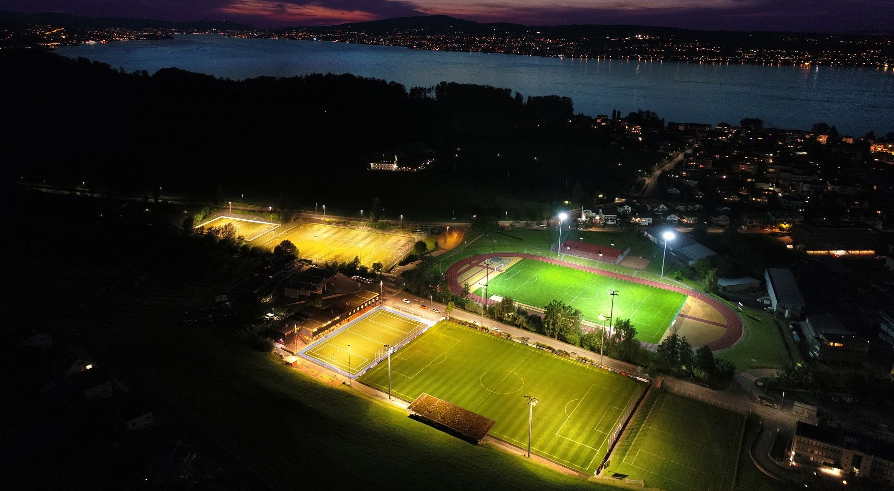
Jubiläumsveranstaltung · 19. September 2026
Freienbach
Sportanlage Chrummen
JAHRE
25
Organisation
Patronat
UA
Usserschwyz Athletics


Ziel:

Neuer WELTREKORD
100 × 100 m
Staffelrennen

Gültig seit 2001

BIST
DU
DABEI?
- Nationalteams 4x100m-Staffel
- Eingeübte Vereinsstaffeln
- Neuformierte Staffeln mit ambitionierten Sprintern
- Richtwerte 100m: 11.80s (M), 12.50s (F), 46.00s (4x100m)
Anlässlich der Eröffnung der Sportanlage Chrummen wurde am 26. August 2001 in einem spektakulären Staffelrennen über 100 × 100 Meter ein Staffel-Weltrekord aufgestellt – der bis heute Gültigkeit hat und nie gebrochen wurde (Link).
25 Jahre später …
… ist es Zeit, diesen legendären Weltrekord erneut anzugreifen – als Höhepunkt des Jubiläums-Anlasses.

14:30 – 16:30 Uhr Leichtathletik-Wettkampf mit nationalen Spitzenathleten
100m M, 100m F, 200m M, 200m F, Stab F, Weit M, Diskus M, Diskus F
Attraktive Preisgelder für Ränge 1-3
17:00 Uhr Weltrekord-Versuch 100 x 100m-Staffel
18:00 Uhr Jubiläumsfeier für teilnehmende Wettkämpfer, Weltrekord-Inhaber von 2001, Kampfrichter und Helfer, Behörden, Sponsoren, geladene Gäste
Kontakt: Egon Flattich, egonflattich@gmail.com, 079 690 80 51

